Základní škola a mateřská škola, Kulturní výbor OÚ

a Dámský klub v Boharyni

Vás srdečně zvou na výstavu ve škole v Boharyni

ve dnech 12 . a 13 . prosince 2009

ČAS ADVENTU A VÁNOC 2009


7. ročník na téma: Vánoční zvonky a rolničky

Program :

Sobota:
Slavnostní zahájení 9,30 hod.
Adventní muzicírování sester Katonových
Jan Šeda: Povídání o zvonech 14,00 hod.
David Smečka: Zvonění v našem životě 16,00 hod.
Prezentace a prodej Kovolitectví, s.r.o., Kostelec n.O. – zvonařství pana J.Šedy
a DUV Vánoční ozdoby, Dvůr Kr. n.L.

Neděle:
Kostel sv. Bartoloměje:
Duchovní slovo správce farnosti pátera Mariana Benka 9,45 hod.
Adventní hudební matiné, ZUŠ Hořice v.P. 10,00 hod.
Bohárenské zvony zvoní poledne 12,00 hod.
Škola:
Štěpán Klásek: Sváteční slovo k adventu 12,45 hod.
Jitka Vodrážková: Nechanická harfa 14,00 hod.
Prezentace a prodej Kovolitectví, s.r.o., Kostelec n.O. – zvonařství pana J.Šedy
a prodej včelích produktů pana Josefa Petra,Nechanice
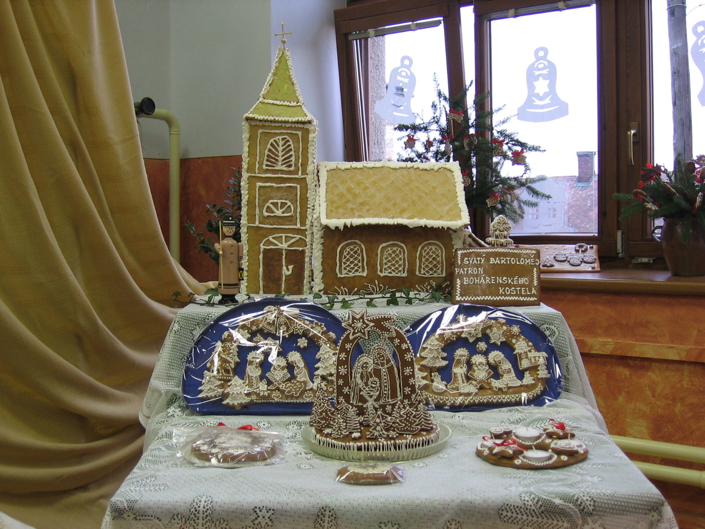

Otevřeno: Sobota 9,00 – 17,00
Neděle 9,00 – 16,00

Vstupné dobrovolné

